**Тема II. Россия в годы Первой революции**

**Методическая разработка урока. § 4. РЕВОЛЮЦИЯ 1905-1907 гг.**

|  |  |  |
| --- | --- | --- |
| Домашнее задание | Оборудование урока | Даты, имена, термины и понятия |
| § 4. Вопросы и задания. Термины, даты, имена. | Ноутбук, видеопроектор, экран, карта. Фильм «Броненосец «Потёмкин» | Революция социальная, буржуазно-демократическая революция, петиция, трудовики, «Булыгинская дума», Государственная дума, забастовка, «Кровавое воскресенье», октябристы, Советы, черносотенцы, кадеты, эсеры |

[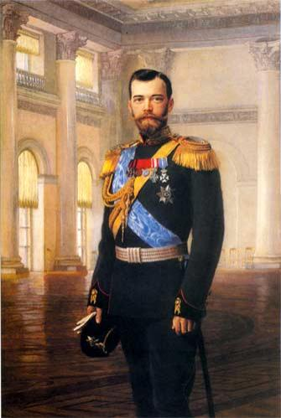](http://images.yandex.ru/yandsearch?source=wiz&fp=0&text=%D0%BD%D0%B8%D0%BA%D0%BE%D0%BB%D0%B0%D0%B9%202%20%D1%84%D0%BE%D1%82%D0%BE&noreask=1&pos=6&lr=213&rpt=simage&uinfo=ww-1423-wh-775-fw-1198-fh-569-pd-1&img_url=http://img15.nnm.ru/2/d/6/8/9/36f11061a5b7be99b047106cf8d.jpg) Николай II – самодержец земли Русской

**Предпосылки революции**

1. Незавершенность реформ 1861-1874 гг. породила разрыв между среднеразвитым капитализмом, отсталым сельских хозяйством и застывшим на уровне 18 века политическим строем.
2. Сложилась революционная ситуация.

3. Высокие социальные издержки капиталистической индустриализации

4. Сохранение старых феодальных укладов в сельском хозяйстве

5. Россия – единственная страна в Европе, где отсутствовали парламент, легальные политические партии, гражданские права и свободы

6. Нерешенным оставался аграрный вопрос

7. Национальные противоречия составляли неразрывную часть внутренних противоречий и переплетались с социальными

**ПРИЧИНЫ РЕВОЛЮЦИИ**

1. Противостояние самодержавия и общества, вызванное отсутствием политических свобод и парламента как формы представительной власти
2. Нерешенность аграрного вопроса: господство помещичьего землевладения, малоземелья крестьян, сохранение выкупных платежей
3. Ухудшение положения рабочего класса вследствие обострения противоречий между трудом и капиталом
4. Кризис имперской системы отношений между центром и провинцией, метрополией и национальными окраинами
5. Неудачный ход русско-японской войны 1904-1905 гг.

**Задачи революции.**

1. Конфискация помещичьих земель и безвозмездная передача их крестьянам.
2. Введение 8-часового рабочего дня.
3. Ликвидация национального гнета и установление равенства всех народов России.
4. Свержение самодержавия и установления буржуазно-демократической республики.

***ОСНОВНОЙ ВОПРОС РЕВОЛЮЦИИ- АГРАРНЫЙ (помещичье землевладение и безземелье крестьян).***

**Расстановка политических сил накануне революции**

К началу 1905 года сложились *три лагеря*:

1. ***Революционный.*** Требования: уничтожение всего экономического и политического строя. Представлен: партиями социал-демократов и социалистов-революционеров, анархистами. Социальная база (опора): рабочий класс, крестьяне. Революционный лагерь рассчитывал на насильственное свержение власти царя.

2. ***Либерально-буржуазный***. Требования: политические права и свободы. Представлен: земцами, «Союзами освобождения», земцами-конституционалистами. Социальная база: обуржуазившиеся помещики, предприниматели, банкиры, финансисты и пр. Либералы – за реформы.

3 ***Правительственный***. Требования: сохранение самодержавия. Представлен: царскими чиновниками, дворянством, духовенством. Политических партий у охранительного лагеря не было. Правительство Николая Второго избрало *наихудшую* тактику – упрямство до последнего, уповая только на силу и уступая силе.

**Характер революции:**

- буржуазно-демократическая;

- крестьянская;

- народная.

**Периодизация революции.**

*Начало революции – 9 января 1905 года, окончание – 3 июня 1907 года.*

Продолжительность 2,5 года.

1-й этап (9 января 1905-сентябрь 1905) – начало и развитие революции по восходящей линии, развертывание революции вширь и вглубь.

2-й этап (октябрь-декабрь 1905) – высший подъем революции.

3-й этап (январь 1906 – 3 июня 1907)- отступление революции, поражение, спад революции по нисходящей линии.

**Ход революции (основные события).**

*Первый этап.* [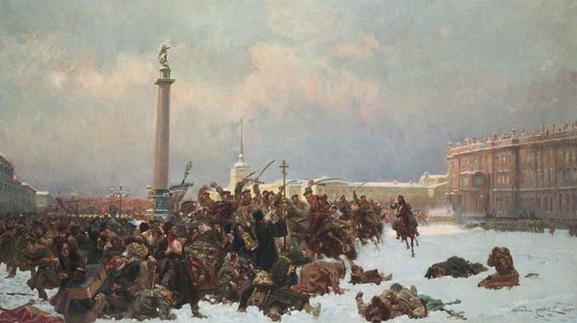](http://images.yandex.ru/yandsearch?text=%D0%BA%D1%80%D0%BE%D0%B2%D0%B0%D0%B2%D0%BE%D0%B5%20%D0%B2%D0%BE%D1%81%D0%BA%D1%80%D0%B5%D1%81%D0%B5%D0%BD%D1%8C%D0%B5%209%20%D1%8F%D0%BD%D0%B2%D0%B0%D1%80%D1%8F%201905%20%D0%B3%D0%BE%D0%B4%D0%B0&img_url=http://www.ote4estvo.ru/uploads/1324552874_20090612_kossak.jpg&pos=0&rpt=simage&lr=213&noreask=1&source=wiz)

***9 января 1905 г. (Кровавое воскресенье) – расстрел мирной демонстрации в Санкт-Петербурге; начало революции.***

Май-июнь 1905 года – стачка рабочих в Иваново-Вознесенске; возникновение первых Советов рабочих уполномоченных.

[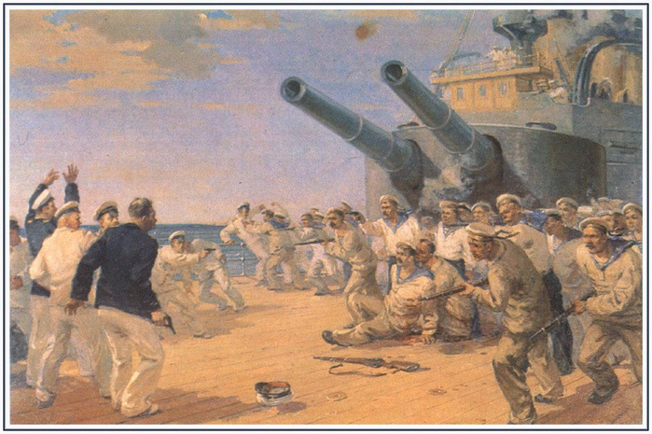](http://images.yandex.ru/yandsearch?p=6&text=%D0%B1%D1%80%D0%BE%D0%BD%D0%B5%D0%BD%D0%BE%D1%81%D0%B5%D1%86%20%D0%BF%D0%BE%D1%82%D0%B5%D0%BC%D0%BA%D0%B8%D0%BD&fp=6&pos=183&uinfo=ww-1423-wh-775-fw-1198-fh-569-pd-1&rpt=simage&img_url=http://img0.liveinternet.ru/images/attach/c/0/45/627/45627428_vosstanie_na_bronenosceKnyaz_Potyomkin_Tavricheskiy.jpg)

***Июнь 1905 года – восстание на броненосце «Потемкин».***

6 августа 1905 года – манифест о созыве законосовещательной Думы.

*Второй этап.*

[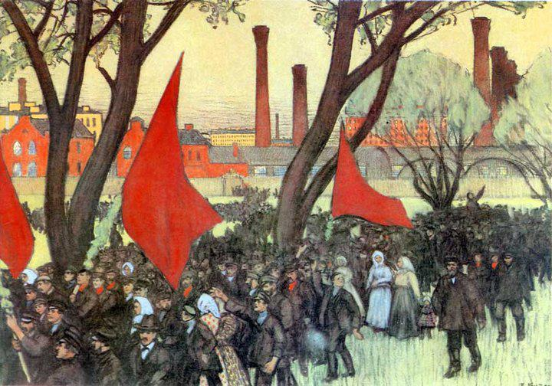](http://images.yandex.ru/yandsearch?text=%D0%9E%D0%BA%D1%82%D1%8F%D0%B1%D1%80%D1%8C%D1%81%D0%BA%D0%B0%D1%8F%20%D0%BF%D0%BE%D0%BB%D0%B8%D1%82%D0%B8%D1%87%D0%B5%D1%81%D0%BA%D0%B0%D1%8F%20%D1%81%D1%82%D0%B0%D1%87%D0%BA%D0%B0%201905%20%D0%B3&fp=0&pos=1&uinfo=ww-1423-wh-775-fw-1198-fh-569-pd-1&rpt=simage&img_url=http://cs304304.vk.me/v304304111/83d8/XeP9q3NOcKs.jpg)

***Октябрь 1905 года – Всероссийская политическая стачка.***

[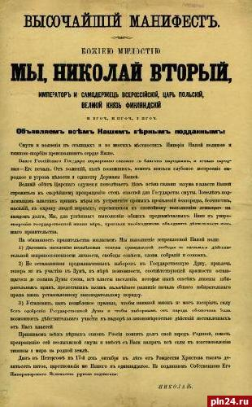](http://images.yandex.ru/yandsearch?source=psearch&text=%D0%BC%D0%B0%D0%BD%D0%B8%D1%84%D0%B5%D1%81%D1%82%2017%20%D0%BE%D0%BA%D1%82%D1%8F%D0%B1%D1%80%D1%8F%201905%20%D0%B3&fp=0&pos=0&rpt=simage&lr=213&uinfo=ww-1423-wh-775-fw-1198-fh-569-pd-1&img_url=http://ruskline.ru/images/2006/3909.jpg)[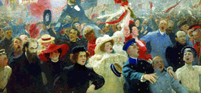](http://images.yandex.ru/yandsearch?source=psearch&fp=2&uinfo=ww-1423-wh-775-fw-1198-fh-569-pd-1&p=2&text=%D0%BC%D0%B0%D0%BD%D0%B8%D1%84%D0%B5%D1%81%D1%82%2017%20%D0%BE%D0%BA%D1%82%D1%8F%D0%B1%D1%80%D1%8F%201905%20%D0%B3&pos=85&lr=213&rpt=simage&img_url=http://archive.censor.net.ua/forum/theme_images/preview_3/440544.jpg)

***17 октября 1905 года – Манифест «Об усовершенствовании государственного порядка».***

[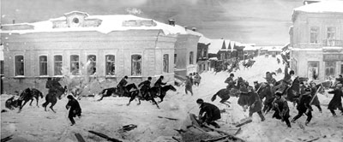](http://images.yandex.ru/yandsearch?source=wiz&fp=0&text=%D0%B4%D0%B5%D0%BA%D0%B0%D0%B1%D1%80%D1%8C%D1%81%D0%BA%D0%BE%D0%B5%20%D0%B2%D0%BE%D1%81%D1%81%D1%82%D0%B0%D0%BD%D0%B8%D0%B5%201905&noreask=1&pos=27&lr=213&rpt=simage&uinfo=ww-1423-wh-775-fw-1198-fh-569-pd-1&img_url=http://his.1september.ru/2005/24/12-1.jpg)

[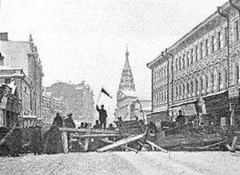](http://images.yandex.ru/yandsearch?text=%D0%B4%D0%B5%D0%BA%D0%B0%D0%B1%D1%80%D1%8C%D1%81%D0%BA%D0%BE%D0%B5%20%D0%B2%D0%BE%D1%81%D1%81%D1%82%D0%B0%D0%BD%D0%B8%D0%B5%201905&img_url=http://fmimg.finmarket.ru/anl/ZIMA05/22vosss_cr.jpg&pos=1&rpt=simage&lr=213&noreask=1&source=wiz)

[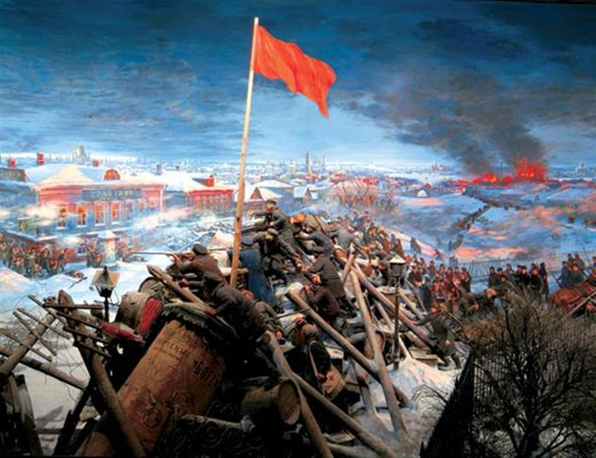](http://images.yandex.ru/yandsearch?source=wiz&fp=2&uinfo=ww-1423-wh-775-fw-1198-fh-569-pd-1&p=2&text=%D0%B4%D0%B5%D0%BA%D0%B0%D0%B1%D1%80%D1%8C%D1%81%D0%BA%D0%BE%D0%B5%20%D0%B2%D0%BE%D1%81%D1%81%D1%82%D0%B0%D0%BD%D0%B8%D0%B5%201905&noreask=1&pos=82&rpt=simage&lr=213&img_url=http://www.vokrugsveta.ru/img/cmn/2006/11/29/017.jpg)

***Декабрь 1905 года – вооруженное восстание в Москве.***

Декабрь 1905 года – Закон о выборах в I Государственную Думу.

*Третий этап.*

[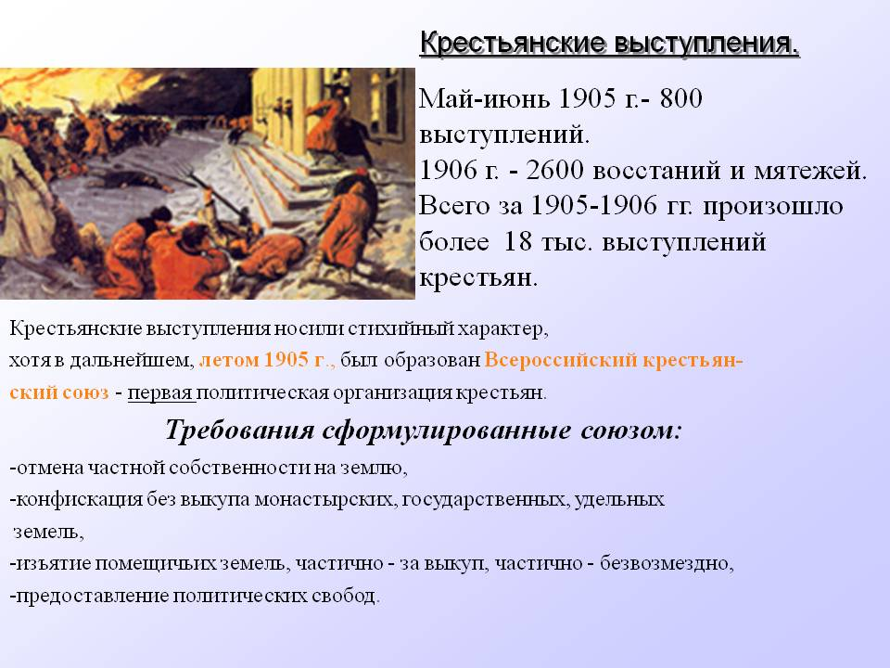](http://images.yandex.ru/yandsearch?source=wiz&fp=0&text=%D0%BA%D1%80%D0%B5%D1%81%D1%82%D1%8C%D1%8F%D0%BD%D1%81%D0%BA%D0%B8%D0%B5%20%D0%B2%D1%8B%D1%81%D1%82%D1%83%D0%BF%D0%BB%D0%B5%D0%BD%D0%B8%D1%8F%201906%20%D0%B3%D0%BE%D0%B4&noreask=1&pos=1&lr=213&rpt=simage&uinfo=ww-1423-wh-775-fw-1198-fh-569-pd-1&img_url=http://900igr.net/datas/istorija/Revoljutsija-1905-1907/0007-007-Krestjanskie-vystuplenija.jpg)

***Рост крестьянских выступлений в 1906 году.***

[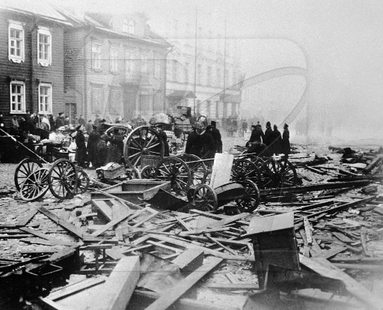](http://images.yandex.ru/yandsearch?source=psearch&text=%D0%B2%D1%8B%D1%81%D1%82%D1%83%D0%BF%D0%BB%D0%B5%D0%BD%D0%B8%D1%8F%20%D1%81%D0%BE%D0%BB%D0%B4%D0%B0%D1%82%20%D0%B8%20%D0%BC%D0%B0%D1%82%D1%80%D0%BE%D1%81%D0%BE%D0%B2%20%D0%B2%201906&fp=0&pos=9&rpt=simage&lr=213&uinfo=ww-1423-wh-775-fw-1198-fh-569-pd-1&img_url=http://gorod.tomsk.ru/uploads/28460/1248230179/028551.jpg) ***ОМСК***

[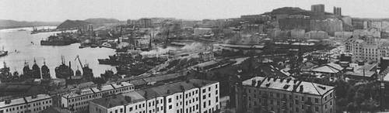](http://images.yandex.ru/yandsearch?source=psearch&text=%D0%B2%D1%8B%D1%81%D1%82%D1%83%D0%BF%D0%BB%D0%B5%D0%BD%D0%B8%D1%8F%20%D1%81%D0%BE%D0%BB%D0%B4%D0%B0%D1%82%20%D0%B8%20%D0%BC%D0%B0%D1%82%D1%80%D0%BE%D1%81%D0%BE%D0%B2%20%D0%B2%201906&fp=0&pos=8&rpt=simage&lr=213&uinfo=ww-1423-wh-775-fw-1198-fh-569-pd-1&img_url=http://img.encyc.yandex.net/illustrations/bse/pictures/02752/319380.jpg) ***ВЛАДИВОСТОК***

***Выступления в армии и флоте.***

20 февраля 1906 года – преобразование Гос.Совета в верхнюю палату Парламента.

27 апреля 1906 года – начало работы Государственной Думы.

20 февраля 1907 года – начало работы II Гос. Думы.

3 июня 1907 года – роспуск Думы. Окончание революции.

**Отношение основных политических сил к революции.**

***Эсеры***. Революция не капиталистическая , промежуточная, «социальная», вызванная земельным кризисом. Целью социальной революции должна быть социализация земли и передачи власти буржуазии. Методы борьбы: от пропаганды до террора.

***Социал-демократы***. Характер революции – буржуазно-демократический. Методы борьбы: агитация и пропаганда, подготовка вооруженного восстания. Установление революционной диктатуры рабочих и крестьян.

***Либералы***. Оформились организационно либеральные партии кадетов и октябристов. За установление буржуазного строя с ограниченной монархией.

***Монархисты***. За сохранение дореволюционных порядков. Лозунг «православие, самодержавие, народность». Требовали освободить страну от иностранного капитала и монополий, льгот для русских и привилегий.

**Итоги революции.**

1. Революция положила начало российскому парламентаризму.
2. Расширение политических прав.
3. Создание зачатков партийно-политической системы, появление легальных партий.
4. Родились массовые профсоюзы, рабочие клубы, Советы депутатов.
5. Российское общество освободилось от монархических иллюзий и перешло в оппозицию самодержавию.
6. Пролетариат и крестьянство добились некоторого улучшения своего положения.
7. Правительство приступило к реформе сельского хозяйства.
8. Основные задачи (ликвидация самодержавия, помещичьего землевладения, введение 8-часового рабочего дня, установление национального равноправия) не решены.

**Причины поражения революции:**

1. Выступления оппозиционных сил царизму были асинхронными, разрозненными.
2. Армия осталась лояльной правительству.
3. Не было согласованных действий у оппозиции.
4. Помощь международного капитала самодержавию.

**Историческое значение.**

Революция показала властям, что их выбор в проведении политики лежит между реформами и революцией и в случае промедления это ***грозит новой Революцией.***

Были созданы массовые общественные организации – профсоюзы и Советы.

Революция оказала влияние на международное рабочее движение и национально-освободительную борьбу.

В.И. Ленин назвал ее «генеральной репетицией 1917 года».

Задания

*1 уровень*

1. Каковы причины первой русской революции?
2. Какое событие послужило непосредственным по­водом для начала революции?
3. Какие социальные силы приняли участие в рево­люции?
4. Какие требования к власти предъявляла каждая из них?
5. Какие методы борьбы использовала в революции интеллигенция?
6. Что общего в методах борьбы интеллигенции и пролетариата?
7. Каковы особенности крестьянского движения?
8. Проследите, как радикализировались требования рабочих и крестьян в ходе революции.
9. Расскажите о ходе революции весной — летом 1905 г. Какие по сравнению с зимой 1905 г. изме­нения произошли в революционном процессе?
10. Какие новые формы организации народных масс появились в ходе революционных выступлений?
11. Расскажите о ходе революции осенью 1905 г. Ка­кие события стали кульминацией первой русской революции? Какие существовали возможные пу­ти выхода из революции?
12. Какую тактику избрало правительство и почему?
13. Что такое Булыгинская дума?
14. Каковы итоги революции и ее значение?
15. уровень
16. Какое явление в русской общественной жизни на­звано гапоновщиной?
17. Есть ли различия между зубатовщиной и гапо­новщиной?
18. Как вы думаете, зависел ли ход революции от дей­ствий властей? Аргументируйте свой ответ.
19. Анализируя уроки Московского восстания,

Г. В. Плеханов писал: «Пролетариат показал се­бя сильным, смелым и самоотверженным.

И все- таки сил оказалось недостаточно для победы. А потому не надо было браться за оружие».

1. И. Ленин был другого мнения: «надо было браться — только более решительно и энергич­но».

А какой точки зрения придерживаетесь вы?

1. Удалось ли в ходе первой русской революции раз­решить существовавшие в стране противоречия?
2. Можно ли согласиться с мнением, что первая рус­ская революция потерпела поражение?
3. Как оценивали итоги и значение первой рус­ской революции различные политические силы страны?

3 уровень

1. Существует мнение, что первая русская револю­ция была вызвана в большей степени субъектив­ными, чем объективными причинами. Если бы русским императором были вы, то какие меры приняли, чтобы избежать революции?

**ТЕСТ**

Первая русская революция

1. «Гвоздем» первой революции современники назвали требование:

а) 8 -часового рабочего дня;

б) уничтожения помещичьего землевладения;

в) создания в стране органов народного пред­ставительства.

1. 29 января 1905 г. специальным император­ским указом была образована комиссия под руководством С. И. Шидловского, получившая задание:

а) изучить причины, приведшие к расстрелу мирной манифестации рабочих 9 января 1905 г., и наказать виновников трагедии;

б) подготовить указ о передаче части поме­щичьих земель крестьянам;

в) изучить условия труда и быта рабочих для последующего принятия мер.

1. Расставьте следующие события в хронологиче­ской последовательности:

а) образование в Иваново-Вознесенске Совета рабочих уполномоченных;

б) восстание матросов на броненосце «Князь Потемкин-Таврический »;

в) расстрел мирного шествия рабочих в Петер­бурге;

г) вооруженное восстание в Москве;

д) Всероссийская политическая стачка.

1. Известно, что в 1905 г. Николай II был скло­нен подавить революцию силой и в этой связи намеревался назначить военного диктатора. Однако, по воспоминаниям начальника кан­целярии Министерства императорского двора А. А. Мосолова, человек, которого император прочил в диктаторы, заявил: «Если государь не примет программы Витте и захочет назна­чить меня диктатором, я застрелюсь у него на глазах...» Это был:

а) великий князь Николай Николаевич, коман­дующий войсками гвардии в Петербургском военном округе;

б) Ф. В. Дубасов, московский генерал-губерна­тор;

в) Д. Ф. Трепов, петербургский генерал-губер­натор

1. Подавлением вооруженного восстания в Моск­ве «прославился» гвардейский полк:

а) Волынский;

б) Семеновский;

в) Преображенский.

1. Первым председателем Петербургского Совета рабочих депутатов (октябрь 1905 г.) был из­бран:

а) Г. В. Плеханов;

б) JI. Д. Троцкий;

в) Г. С. Хрусталев-Носарь.

1. Правительственными войсками, в декабре 1905 г. жестоко подавившими восстание мос­ковских рабочих в районе Пресни, командо­вал:

а) адмирал Ф. В. Дубасов;

б) генерал А. Н. Меллер-Закомельский;

в) генерал С. С. Хабалов.

1. Приведите в соответствие события, даты и го­рода:

а) восстание матросов на броненосце «Князь Потемкин-Таврический»;

б) выступление моряков под предводительст­вом лейтенанта П. П. Шмидта;

в) образование Совета рабочих уполномочен­ных;

г) расстрел мирного шествия рабочих;

д) вооруженное восстание.

1) 9 января 1905 г.; 2) май 1905 г.; 3) июнь 1905 г.; 4) ноябрь 1905 г.; 5) декабрь 1905 г. I) Петербург; II) Москва; III) Иваново-Вознесенск; IV) Севастополь; V) Одесса.

1. Отметьте требования из петиции рабочих Николаю II, которые были удовлетворены пра­вительством в ходе первой русской революции:

а) создание в стране органов народного пред­ставительства;

б) введение в стране демократических прав и свобод;

в) всеобщее обязательное бесплатное образова­ние;

г) отделение церкви от государства;

д) отмена выкупных платежей;

е) 8-часовой рабочий день.

10. Главный итог революции 1905—1907 гг. за­ключался в:

а) ликвидации помещичьего землевладения;

б) удовлетворении экономических требований рабочего класса;

в) появлении законодательного представитель­ного органа власти.